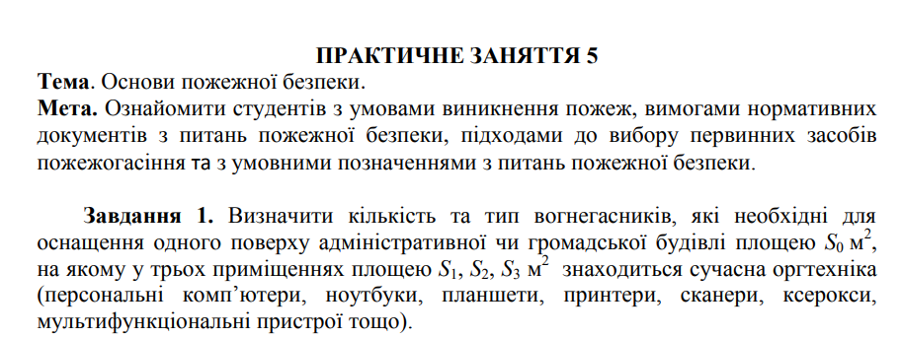

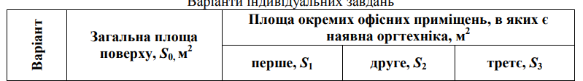



Оскільки площа поверху є більше 100 м^2 , то спочатку визначаємо необхідну кількість вогнегасної речовини: S0/10 = 250/10 = 25 кг (на кожні 10 м^2 площі підлоги має припадати 1 кг вогнегасної речовини). Таку кількість вогнегасної речовини забезпечують 4 водяні ВВ-6 або 4 водопінні ВВП-6 або 2 порошкові вогнегасники. Вибір типу вогнегасника у цьому випадку визначається економічною доцільністю: вартістю самих вогнегасників та їхнім сервісним обслуговуванням.

Для офісних приміщень вибираємо газові вогнегасники із розрахунку 1 вогнегасник ВВК-3,5 на 20 м 2 площі, а для офісного приміщення площею менше 20 м 2 — один газовий вогнегасник ВВК-2. Для першого приміщення маємо, що S1/20 = 50/20 = 2,5 і це вимагає наявності 3 вогнегасників ВВК-3,5; для другого приміщення маємо, що S1/20 = 30/20 = 1,5 і це вимагає наявності також 2 вогнегасників ВВК-3,5; для третього приміщення маємо S3/20 = 19/20 = 0,95 і це означає, що необхідно 1 газовий вогнегасник ВВК-2.

**Висновок.** Цей поверх можна оснастити 4 водяними ВВ-6, або водопінними ВВП-6, або 2 порошковими ВП-6 вогнегасниками і додатково офісні приміщення газовими вогнегасниками відповідно: перше — 3 ВВК-3,5; друге — 2 ВВК-3,5; третє — 1 ВВК-2

